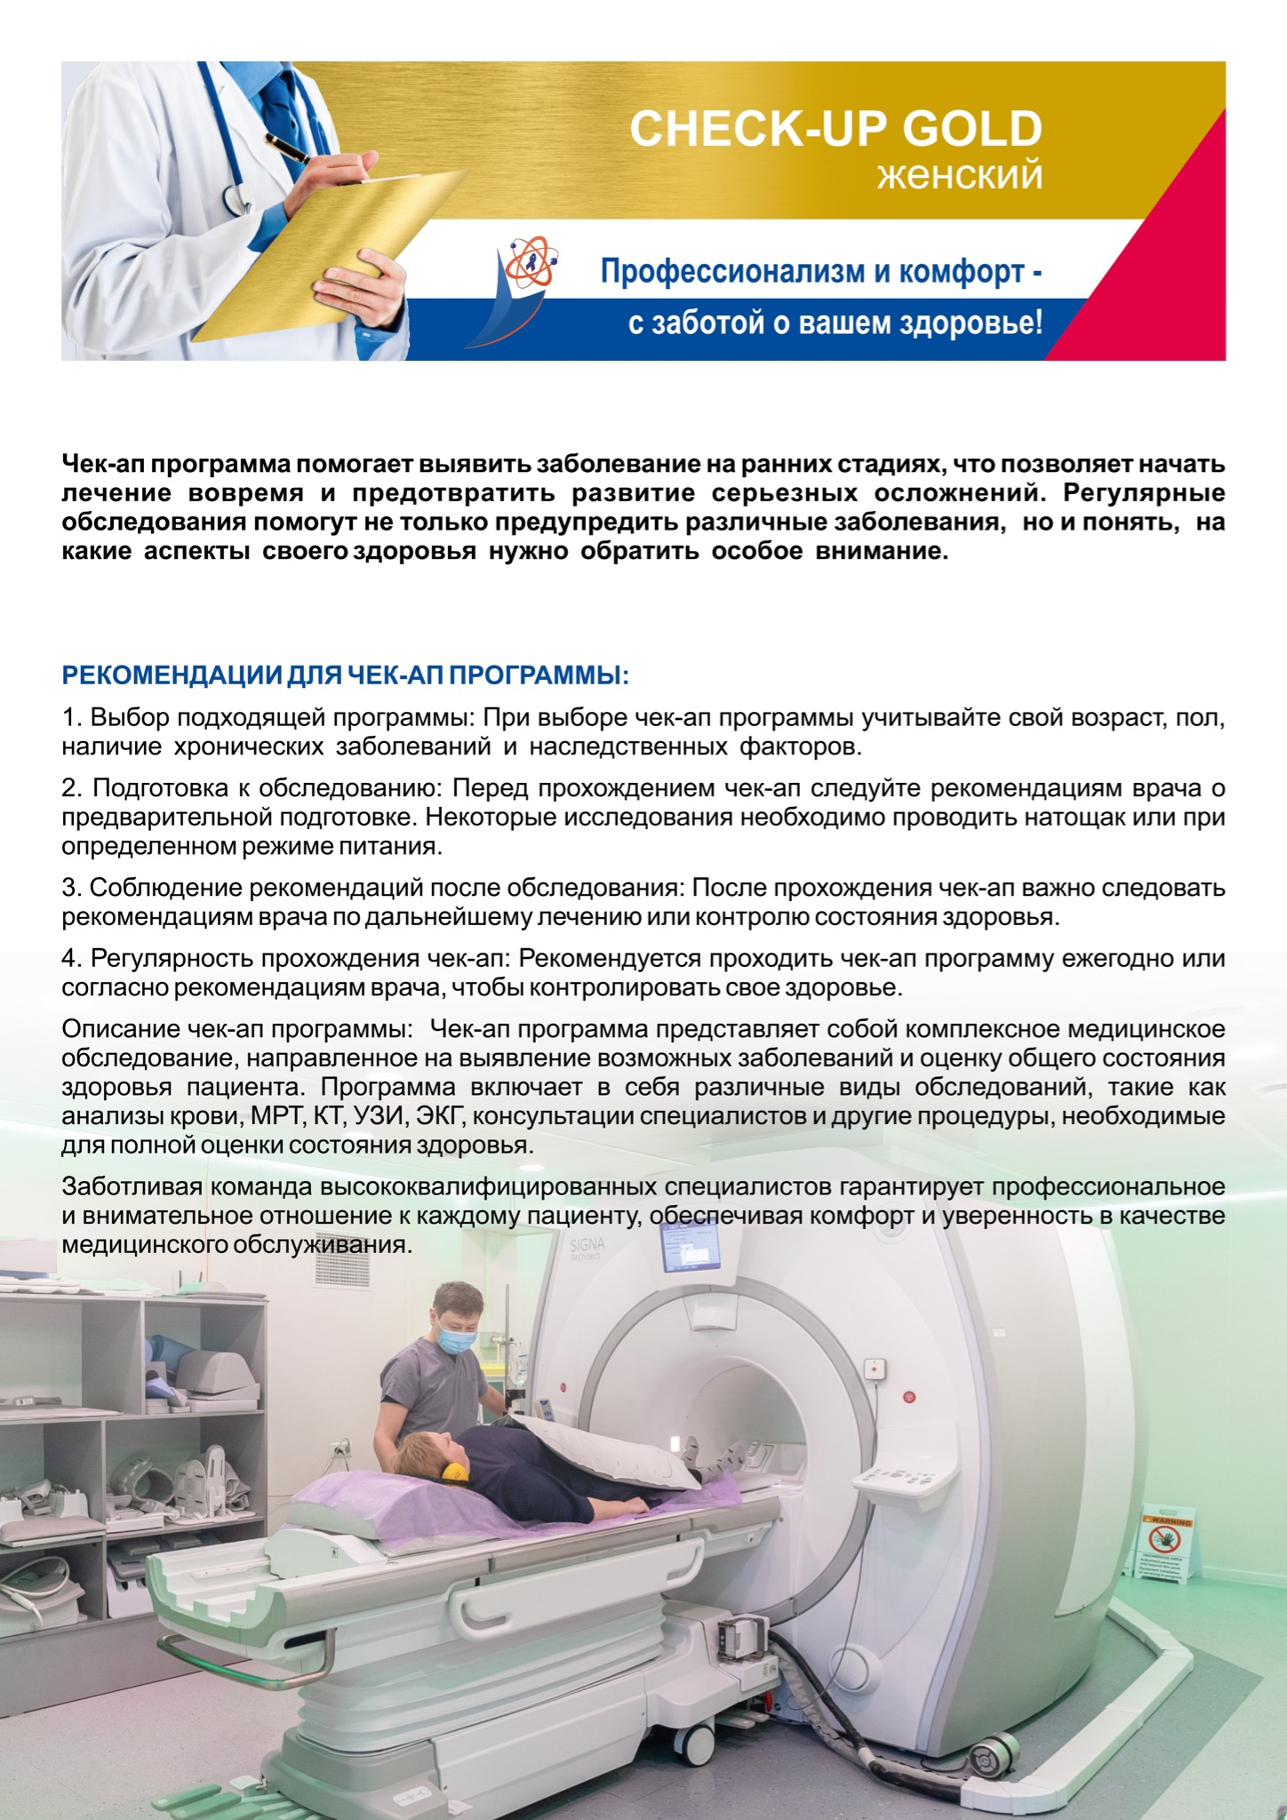
ФИО:
Вид исследования |  | Стоимость услуги
Консультация специалистов
1 | Консультация менеджера | –
2 | Сопровождение координатора check-up | 8 000
3 | Консультация врача координатора (заключение/рекомендации) | 8 000
Лабораторные исследования
1 | Общий анализ крови 18 параметров (развернутый: гем. анализатор+подсчет лейкоцитарной формулы; СОЭ) + забор | 4 600
2 | Общий анализ мочи | 1 300
3 | Микрореакция | 2 800
4 | Коагулограмма (общий анализ) - МНО,АЧТВ, фибриноген | 9 300
5 | Определение общего холестерина в сыворотке крови на анализаторе | 1 300
6 | Определение общего белка на анализаторе | 1 300
7 | Определение аланинаминотрансферазы (АЛаТ) в сыворотке крови на анализаторе | 1 300
8 | Определение аспартатаминотрансферазы (АСаТ) в сыворотке крови на анализаторе | 1 300
9 | Определение общего билирубина в сыворотке крови на анализаторе | 1 300
10 | Определение амилазы общей в сыворотке крови на анализаторе | 1 300
11 | Определение глюкозы на анализаторе | 1 300
12 | Определение креатинина на анализаторе | 1 300
13 | Определение мочевины в сыворотке крови на анализаторе | 1 300
14 | Определение мочевой кислоты в сыворотке крови на анализаторе | 1 300
15 | Определение кальция (Ca) в сыворотке крови на анализаторе | 1 300
16 | Определение железа (Fe) в сыворотке крови на анализаторе | 1 300
17 | Определение С реактивного белка (качественное) | 700
18 | Ревматоидный фактор (качественный) | 700
19 | Определение липопротеидов высокой плотности в сыворотке крови на анализаторе | 1 300
20 | Определение липопротеидов низкой плотности на анализаторе | 1 300
21 | Гепатит B HBS-антиген | 4 000
22 | Гепатит С | 4 500
23 | ВИЧ | 4 200
24 | Определение гликозилированного гемоглобина крови на анализаторе | 1 300
25 | Определение тиреотропного гормонов (ТТГ) в сыворотке крови методом иммунохемилюминесценции | 3 800
26 | Определение антител к тиреопероксидазе (анти ТПО) в сыворотке крови методом иммунохемилюминесценции | 3 700
27 | Определение свободного тироксина (Т4) в сыворотке крови методом иммунохемилюминесценции | 3 300
28 | Определение свободного трийодтиронина (Т3) в сыворотке крови методом иммунохемилюминесценции | 3 300
29 | Прогестерон | 4 200
30 | ФСГ | 4 200
31 | Лютеинизирующий гормон | 4 200
32 | Тестостерон | 4 725
33 | Эстрадиол | 4 200
34 | Определение онкомаркера СА-125 | 6 000
35 | СА 15-3 | 7 000
36 | РЭА/КЭА(СЕА) (кишечник) | 4 100
37 | Лейкопенический тест (омнискан, mi-scan, гадовист) | 7 350
38 | Взятие отделяемого шейки матки и цервикального канала на степень чистоты | 4 200
39 | Определение степени чистоты гинекологического мазка | 2 700
40 | Цитологическое исследование. ПАП тест методом жидкостной цитологии | 5 100
Функциональная диагностика
1 | Электрокардиограмма в 12 отведениях с расшифровкой | 3 000
Ультразвуковая диагностика на аппарате экспертного класса
1 | Ультразвуковое исследование молочных желез | 6 000
2 | УЗИ лимфоузлов (3 зоны: подмышечные л/у, подключичные л/у, надключичные л/у) | 12 600
3 | УЗИ щитовидной железы | 5 000
4 | УЗИ лимфоузлов (3 зоны: шейные л/у, подъязычные л/у, подчелюстные л/у) | 12 600
5 | УЗИ почек | 4 800
6 | УЗИ надпочечников | 4 100
7 | УЗИ органов брюшной полости (печени, желчного пузыря, поджелудочной железы, селезенки) | 8 400
Эндоскопическая диагностика
1 | Эзофагогастродуоденоскопия (ЭГДС) | 11 000
2 | Колоноскопия | 13 200
3 | *внутривенный наркоз (при необходимости) | 24 200
Лучевая диагностика
1 | *Цифровая маммография (для лиц старше 40 лет) | 10 000
2 | Низкодозная компьютерная томография органов грудной клетки на КТ-128 срезной | 16 000
3 | Магнитно-резонансная томография головного мозга | 19 000
4 | Магнитно-резонансная томография органов малого таза с контрастированием | 45 000
Консультация узких специалистов |  |  |  | Консультация узких специалистов
1 | Консультации маммолога/онкомаммолога | 8 000
2 | Консультации гинеколога/онко-гинеколога | 8 000
3 | * Консультация кардиолога (допуск на седацию) | 8 000
4 | * Консультация анестезиолога (перед седацией) | 8 000
Итого |  | 366575

